Дорогие друзья! Приглашаем Вас принять участие в онлайн мероприятиях для граждан пожилого возраста и инвалидов. В настоящее время работа отделения дневного пребывания переведена в режим онлайн, в связи с пандемией коронавируса.
На сайте «Одноклассники» создана страница Отделения дневного пребывания к которой могут присоединиться все желающие пройдя по ссылке: https://ok.ru/profile/582765500865. Здесь вы можете увидеть фотографии прошлых заездов в отделение – вспомнить счастливые, безмятежные дни без коронавируса, пообщаться с друзьями, сделать разминку, дыхательную гимнастику, зарядку, провести сеанс психологической разгрузки, попробовать свои силы в мастер-классах по изготовлению декоративных предметов, принять участие в виртуальных экскурсиях.
Не теряйте времени – присоединяйтесь к активному и творческому образу жизни!
- Как стать участником группы Здоровья?
1. позвонить по телефону
8(35144)-5-22-53 и получить консультацию по подключению к странице отделения в Одноклассниках, messenger Viber или WhatsApp
2. добавиться в друзья
Ежедневно к услугам отдыхающих:
- консультации медицинской сестры
- творческие занятия с
инструктором по труду
- игры
- конкурсы
- виртуальные экскурсии
-информационные материалы по финансовой и компьютерной грамотности
Здесь Вы найдете друзей, обретете уверенность в своих силах, поправите здоровье и с пользой для себя проведете свободное время

Расписание онлайн-мероприятий:
Понедельник | 10:00-10:30 | Занятия адаптивной физической культурой
 | 12:00-13:00 | Мастер-класс по рукоделию
 | 14:00-15:00 | Обучение компьютерной грамотности
Вторник | 10:00-10:45 | Консультирование по медицинским вопросам
 | 12:00-13:00 | Мастер-класс по рукоделию
 | 14:00-15:00 | Обучение компьютерной грамотности
Среда | 10:00-10:30 | Занятия адаптивной физической культурой
 | 12:00-13:00 | Мастер-класс по рукоделию
 | 14:00-15:00 | Обучение компьютерной грамотности
Четверг | 10:00-10:45 | Консультирование по медицинским вопросам
 | 12:00-13:00 | Мастер-класс по рукоделию
 | 14:00-15:00 | Обучение компьютерной грамотности
Пятница | 10:00-10:30 | Занятия адаптивной физической культурой
 | 12:00-13:00 | Мастер-класс по рукоделию
 | 14:00-15:00 | Обучение компьютерной грамотности
По всем вопросам обращаться по адресу:
с. Долгодеревенское, ул. Северная 14
или позвонив по телефону:
8(35144) 5-22-53
Заведующий:
Наталья Игоревна Игнатенко
Интернет-сайт: kcso16.eps74.ru
Эл.почта: mukcson_sosnovka@mail.ru
КЦСОН
Сосновского муниципального района Челябинской области
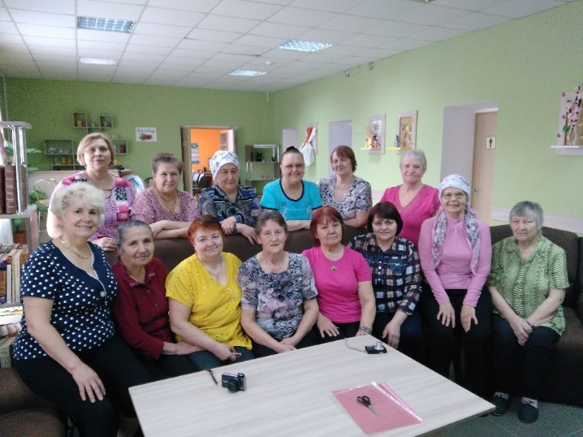
«Стареть – это всего лишь дурная привычка, на которую у занятых людей не хватает времени»
А. Моруа
Отделение дневного пребывания приглашает граждан пожилого возраста и инвалидов на социальную реабилитацию, отдых и оздоровление в дистанционном формате

с.Долгодеревенское
2020 г.

Психологическая разгрузка

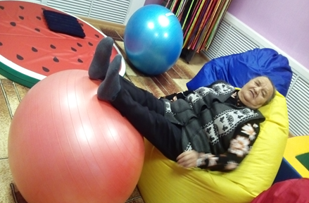

Занятия по трудотерапии

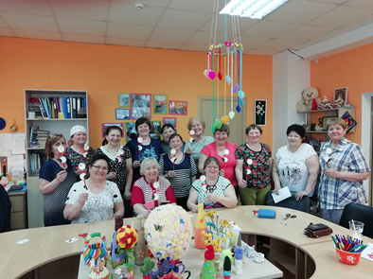

Танцетерапия

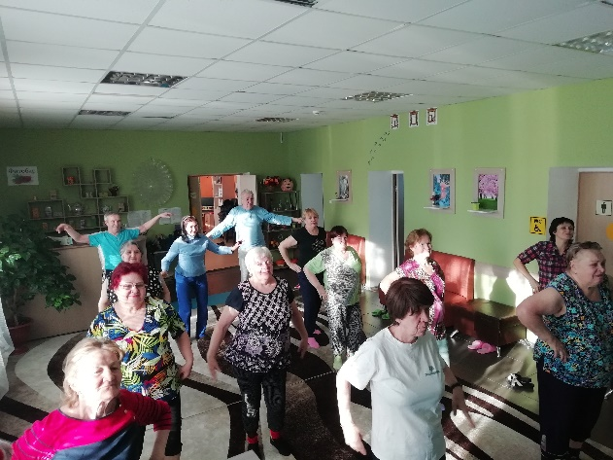

Занятия на фитболе

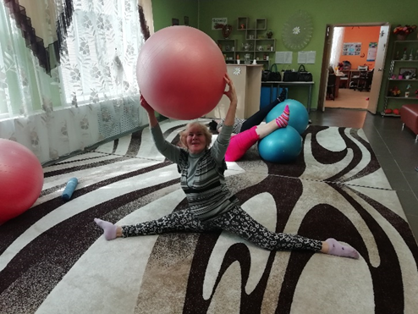

Творческие конкурсы

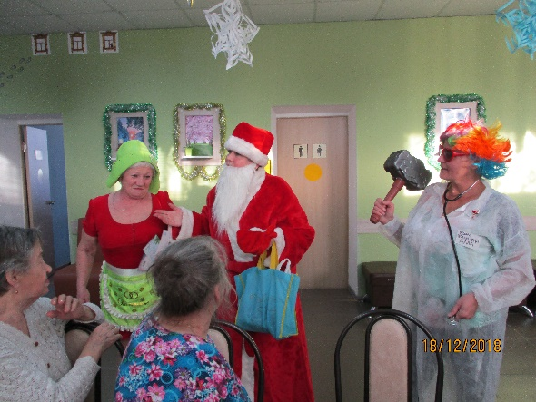

Пальчиковая гимнастика

